**新桥街道中心幼儿园中二班幼儿9.24日活动状况记录表**

**来园情况：**

今日周二，有23位幼儿来园，入园后，大家将自己的水杯放好，再将自己的薄外套挂了起来，最后签到，完成自己来园的准备。

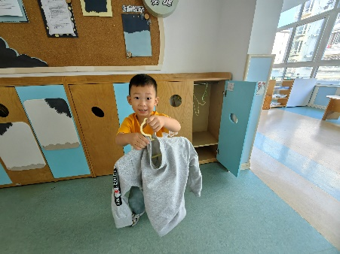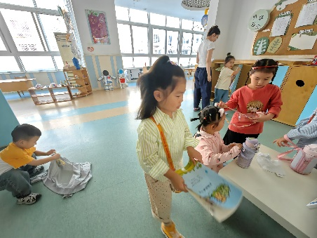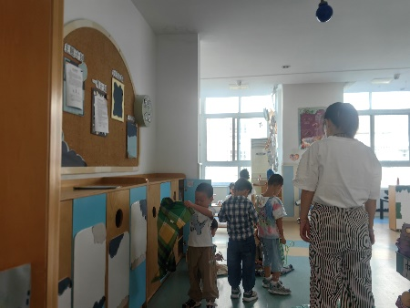

**集体活动：综合《牙齿本领大》**

五星红旗是我国的国旗，旗面为红色，上面有五颗黄色的五角星，一颗大五角星和四颗小星。是我们中国的标志和象征，五星红旗上的颜色、图案、所在的位置都有其深刻的含义。本次活动主要是引导孩子们在观察国旗的基础上了解其特征和含义和升国旗时的礼仪，激发幼儿热爱国旗的情感。在今天的活动中，蔡松霖、胡皓霆、王晔、户亚玥、汪子恒、胡希瑶、王宇尧、高梓歆、郭陶霖、肖宸锡、李哲、苏媛、蒋婉柔、郑诗俊、仲思齐、高筠迪、王梓雯、彭鑫奕、沈星延、唐可一、邢永望、刘芃泽、陈煦等小朋友能知道五星红旗是中国的国旗，并根据之前和大班哥哥姐姐们一起升旗时的经验来表达升国旗时的礼仪，萌发尊敬国旗，热爱国旗的情感。其中，蔡松霖、胡皓霆、王宇尧、高梓歆、郭陶霖、肖宸锡、李哲、仲思齐、高筠迪、王梓雯、彭鑫奕、沈星延、唐可一、陈煦等小朋友能通过视屏和他人讲述的方式了解了解五星红旗的基本特征及其含义。

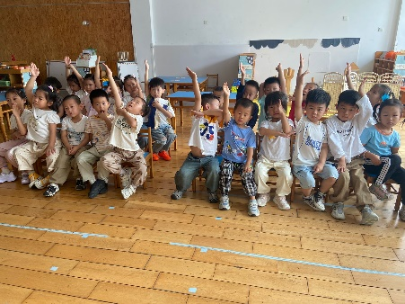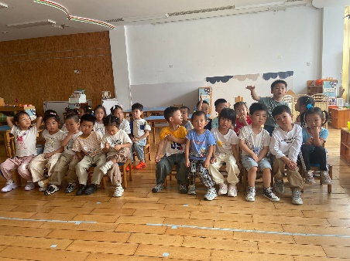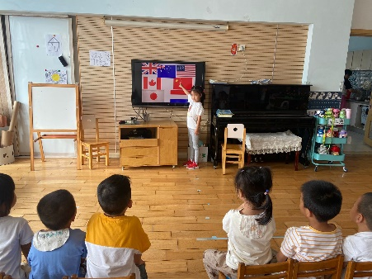

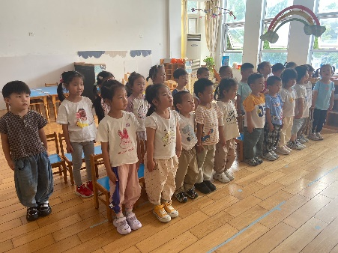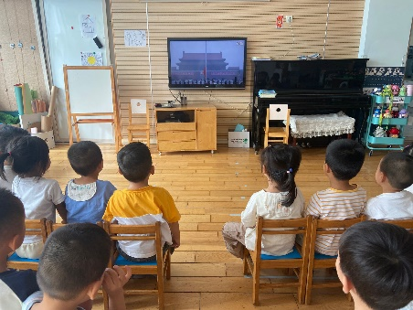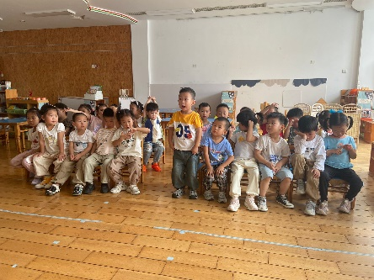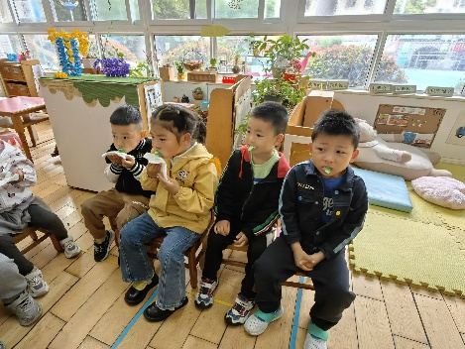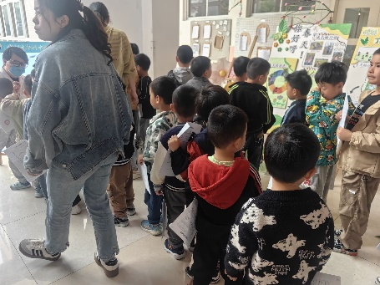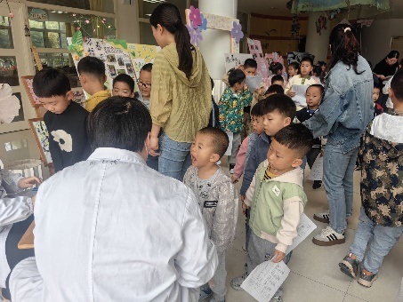

**科学活动：磁铁和谁做朋友**

磁铁在我们的生活中很常见，今天我们通过一系列操作来了解找一找磁铁的朋友有哪些。大家第一次尝试自己记录：记录自己的猜想、自己的发现，虽然第一次还不是很熟悉的，但是大部分小朋友还是能够掌握记录的方法，可能第二次操作和记录还需要多加注意，相信多记录几次就能很熟练了。另外大部分小朋友已经会写自己的学号啦，甚至有人还能写自己的名字，可真是厉害，下次自己的纸再也不会找不到啦！

